МИНИСТЕРСТВО НАУКИ И ВЫСШЕГО ОБРАЗОВАНИЯ РОССИЙСКОЙ ФЕДЕРАЦИИ

Федеральное государственное бюджетное образовательное учреждение высшего образования

«Казанский национальный исследовательский технический университет

им. А.Н. Туполева – КАИ»

Институт компьютерных технологий и защиты информации

Отделение СПО ИКТЗИ (Колледж информационных технологий)

ЛАБОРАТОРНАЯ РАБОТА №3

по дисциплине

Основы алгоритмизации и программирования

Тема: «Программирование алгоритмов циклической структуры»

Работу выполнил

Студент гр.4238

Бусов В.Р.

Принял

Преподаватель Шмидт. И.Р.

Казань 2023

***ВАРИАНТ 4***

**Цель работы**

Приобрести умения и практические навыки для  
программирования алгоритмов циклической структуры.

**Задание на лабораторную работу**

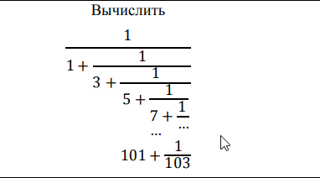  
Рисунок 1 – Задание на лабораторную работу часть 1

Часть 2 - Дано натуральное число N. Найти все натуральные числа меньшие N, которые являются палиндромами.

**Результат выполнения работы**

Описание: Программа выводит приветственное сообщение, после чего выводит результат выполнения выражения.

  
Рисунок 1 - Результат выполнения задания из части 1 с помощь цикла for .

Описание: Программа выводит приветственное сообщение, после чего пользователь вводит число N=4. Результат: Палиндромов не найдено  
 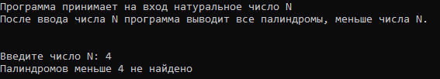

Рисунок 2 – Результат выполнения задания из части 2 на поиск числа-палиндрома с помощью цикла for, когда числа-палиндромы найти не удалось

Описание: Программа выводит приветственное сообщение, после чего пользователь вводит число N=40. Результат: найден 3 числа-палиндрома(11, 22 и 33).

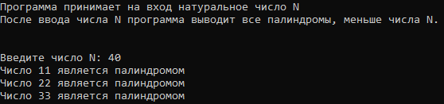  
Рисунок 3 – Результат выполнения задания из части 2 на поиск числа-палиндрома с помощью цикла for, когда числа-палиндромы найти удалось

**Ответы на контрольные вопросы.**

1. *Цикл* — разновидность управляющей конструкции в высокоуровневых языках программирования, предназначенная для организации многократного исполнения набора инструкций. Также циклом может называться любая многократно исполняемая последовательность инструкций, организованная любым способом.
2. Цикл while является циклом с предусловием и выполняется, пока верно указанное внутри него условие. Цикл do while является циклом с постусловием. Тело цикла выполняется один раз
3. Счетчик с параметром состоит из инициализации переменной – счетчика, условия выполнения цикла, изменения переменной – счетчика и тела цикла.
4. *Бесконечный цикл* – цикл, который не имеет точки выхода. То есть этот цикл не закончится, пока не остановится вся программа. Зацикливания можно избежать, если задать правильное условие выполнения цикла в цикле for или вручную написать момент выхода из тела цикла в цикле while.
5. *Вложенный цикл –* цикл, размещенный внутри другого цикла. Их используют, например, для обработки двумерных и трехмерных размеров.
6. *Оператор break –* является точкой выхода из тела цикла. При его выполнении цикл остановит свою работу.  
   *Оператор continue –* позволяет пропустить итерацию, пропуская все операторы внутри цикла.

**Листинг программы**

Задание №1

namespace HelloWorld

{

class Program

{

static void Main(string[] args)

{

Console.WriteLine("Программа позволяет узнать результат выполнения выражения\n" +

"1 / (1 + 1 / (3 + 1 / (... 101 + 1 / 103)))");

double sum = 103;

for (int i = 103; i > 1; i = i - 2)

{

sum = i - 2 + (1 / sum);

}

Console.Write("Результат выполнения выражения: ");

Console.WriteLine(1 / sum);

}

}

}  
Задание №2.  
  
namespace HelloWorld

{

class Program

{

static void Main(string[] args)

{

Console.WriteLine("Программа принимает на вход натуральное число N\n" +

"После ввода числа N программа выводит все палиндромы, меньше числа N.\n\n");

Console.Write("Введите число N: ");

string N = Console.ReadLine();

if (Convert.ToInt32(N) < 11) Console.WriteLine($"Палиндромов меньше {N} не найдено");

else

{

for (int i = 11; i <= Convert.ToInt32(N); i++)

{

string num = Convert.ToString(i);

var reversed_num = new string(num.Reverse().ToArray());

if (reversed_num.Equals(num))

{

Console.WriteLine($"Число {i} является палиндромом");

}

}

}

}

}

}